Программный комплекс для расчетов строительных конструкций
StructureHelper
Руководство по верификации
20.12.2024

Содержание
1 Содержание 2
2 Лицензионное соглашение 3
3 Расчеты по предельным состояниям 1-й группы 4
3.1 Элементы без предварительного напряжения 4
3.2 Предварительно напряженные элементы 4
3.2.1 Изгибаемые элементы 4
3.2.1.1 Расчет прямоугольного сечения 4
4 Расчеты по предельным состояниям 2-й группы 9
4.1 Элементы без предварительного напряжения арматуры 9
4.1.1 Трещиностойкость 9
4.2 Предварительно напряженные элементы 9
4.2.1 Трещиностойкость 9
4.2.1.1 Расчет ребристой плиты перекрытия 9
5 Список литературы 14
6 Список иллюстраций 15

Лицензионное соглашение
Настоящее программное обеспечение распространяется под публичной лицензией MIT
Copyright (c) 2023 Редикульцев Евгений, Екатеринбург, Россия
Данная лицензия разрешает лицам, получившим копию данного программного обеспечения и сопутствующей документации (далее — Программное обеспечение), безвозмездно использовать Программное обеспечение без ограничений, включая неограниченное право на использование, копирование, изменение, слияние, публикацию, распространение, сублицензирование и/или продажу копий Программного обеспечения, а также лицам, которым предоставляется данное Программное обеспечение, при соблюдении следующих условий:
Указанное выше уведомление об авторском праве и данные условия должны быть включены во все копии или значимые части данного Программного обеспечения.
ДАННОЕ ПРОГРАММНОЕ ОБЕСПЕЧЕНИЕ ПРЕДОСТАВЛЯЕТСЯ «КАК ЕСТЬ», БЕЗ КАКИХ-ЛИБО ГАРАНТИЙ, ЯВНО ВЫРАЖЕННЫХ ИЛИ ПОДРАЗУМЕВАЕМЫХ, ВКЛЮЧАЯ ГАРАНТИИ ТОВАРНОЙ ПРИГОДНОСТИ, СООТВЕТСТВИЯ ПО ЕГО КОНКРЕТНОМУ НАЗНАЧЕНИЮ И ОТСУТСТВИЯ НАРУШЕНИЙ, НО НЕ ОГРАНИЧИВАЯСЬ ИМИ. НИ В КАКОМ СЛУЧАЕ АВТОРЫ ИЛИ ПРАВООБЛАДАТЕЛИ НЕ НЕСУТ ОТВЕТСТВЕННОСТИ ПО КАКИМ-ЛИБО ИСКАМ, ЗА УЩЕРБ ИЛИ ПО ИНЫМ ТРЕБОВАНИЯМ, В ТОМ ЧИСЛЕ, ПРИ ДЕЙСТВИИ КОНТРАКТА, ДЕЛИКТЕ ИЛИ ИНОЙ СИТУАЦИИ, ВОЗНИКШИМ ИЗ-ЗА ИСПОЛЬЗОВАНИЯ ПРОГРАММНОГО ОБЕСПЕЧЕНИЯ ИЛИ ИНЫХ ДЕЙСТВИЙ С ПРОГРАММНЫМ ОБЕСПЕЧЕНИЕМ.

Расчеты по предельным состояниям 1-й группы

Элементы без предварительного напряжения

Предварительно напряженные элементы

Изгибаемые элементы

Расчет прямоугольного сечения
УрГУПС каф. “СК и СП”
Подготовлено: Сиваков Д.В., 2024
Файл: 2_ex_02.shpj
Источник: [2], пример расчета - №2
Исходные данные: размеры сечения b = 300 мм, h = 700 мм, a = 50 мм,
Бетон тяжелый класса прочности на сжатие В25;
Ненапрягаемая арматура в растянутой зоне A_{s} = 236мм² (3Ø10 А600С);
Напрягаемая арматура в растянутой зоне A_{sp} = 1606мм² (2Ø32 А600);
Предварительное напряжение с учетом всех потерь σ_{sp} = 440 МПа.
Усилия:
M = 570 кНм, изгибающий момент
Требуется проверить прочность сечения
Ввод исходных данных в StructureHelper
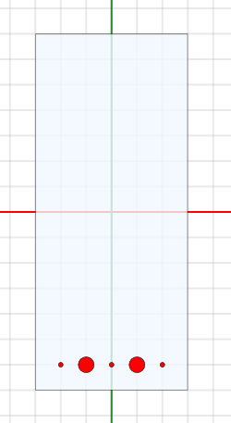
Рисунок 3-1. Поперечное сечение элемента
Зададим материал для бетона.
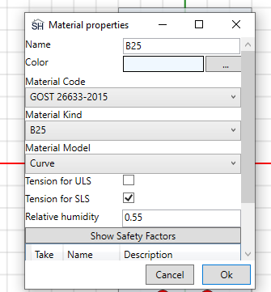
Рисунок 3-2. Материал бетона
Зададим материал для арматуры
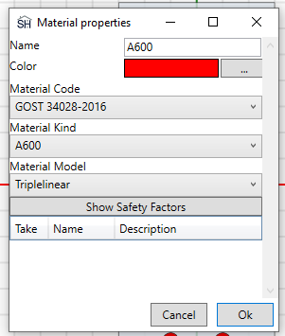
Рисунок 3-3. Материал арматуры
Зададим комбинацию нагрузок
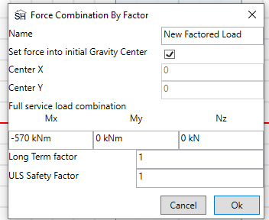
Рисунок 3-4. Ввод данных по загружению
Зададим предварительное напряжение растянутой арматуре. В программе предварительное напряжение задается через относительные деформации см. рис 4.
ε = σ / E
0,0022 = 440 МПа / 200000 МПа
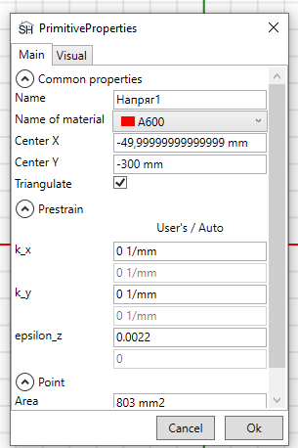
Рисунок 3-5. Ввод предварительного напряжения
Результат расчета
Прочность не обеспечена
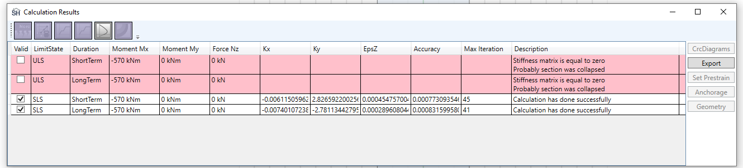
Рисунок 3-6. Результат расчета
Найдем Mult для данного сечения, зададим более точный шаг для понимания предельного момента.
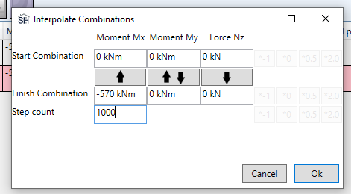
Рисунок 3-7. Вычисление предельного момента по шагам
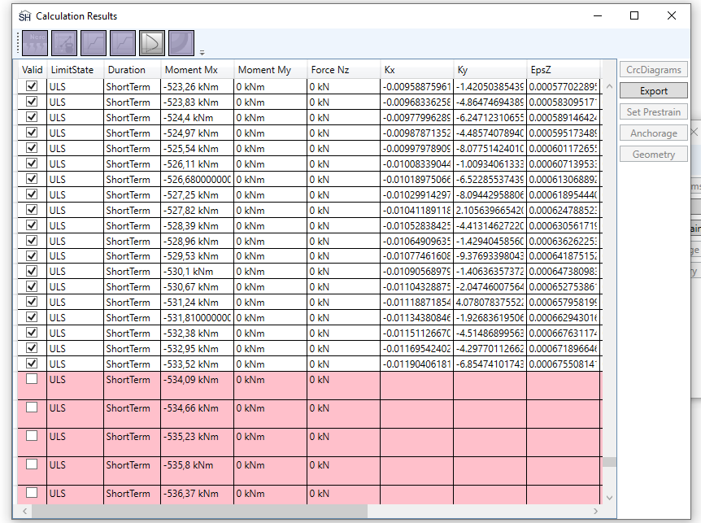
Рисунок 3-8. Определение максимального значения усилий, при которых прочность обеспечена
Сравнение результатов расчета
Параметр | Ед. изм | Пособие | Расчетная программа
Несущая способность элемента | кНм | 539,5 | 533,52 / -1.11%
Прочность | - | Не обеспечена | Не обеспечена

Расчеты по предельным состояниям 2-й группы

Элементы без предварительного напряжения арматуры

Трещиностойкость

Расчет трещиностойкости железобетонной плиты
УрГУПС каф. “СК и СП”
Подготовлено: Крикун И.В., 2024,
Файл: 1_ex_42
Источник: [1], пример расчета - №42
Исходные данные: Железобетонный элемент прямоугольного сечения с размерами b = 1150 мм, h = 300 мм, a = 42 мм:
Бетон тяжелый класса прочности на сжатие В15;
Ненапрягаемая арматура в растянутой зоне 6Ø14 А500
Усилия:
M_{sh} = 60 кНм, полный изгибающий момент
M_{l} = 50 кНм, от действия постоянных и длительных нагрузок
Ввод данных в StructureHelper
Для задание железобетонного сечения воспользуемся шаблонами см. рис 1.
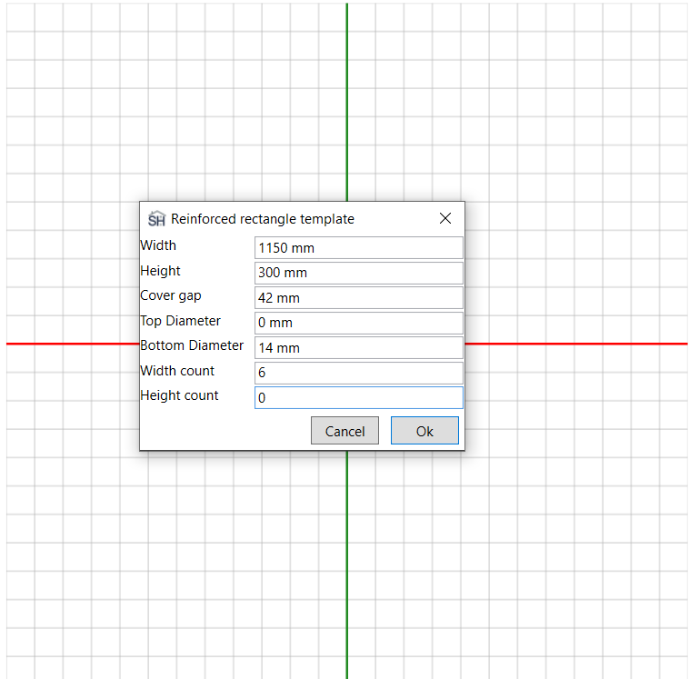
Рисунок 3-8. Ввод данных для шаблона поперечного сечения
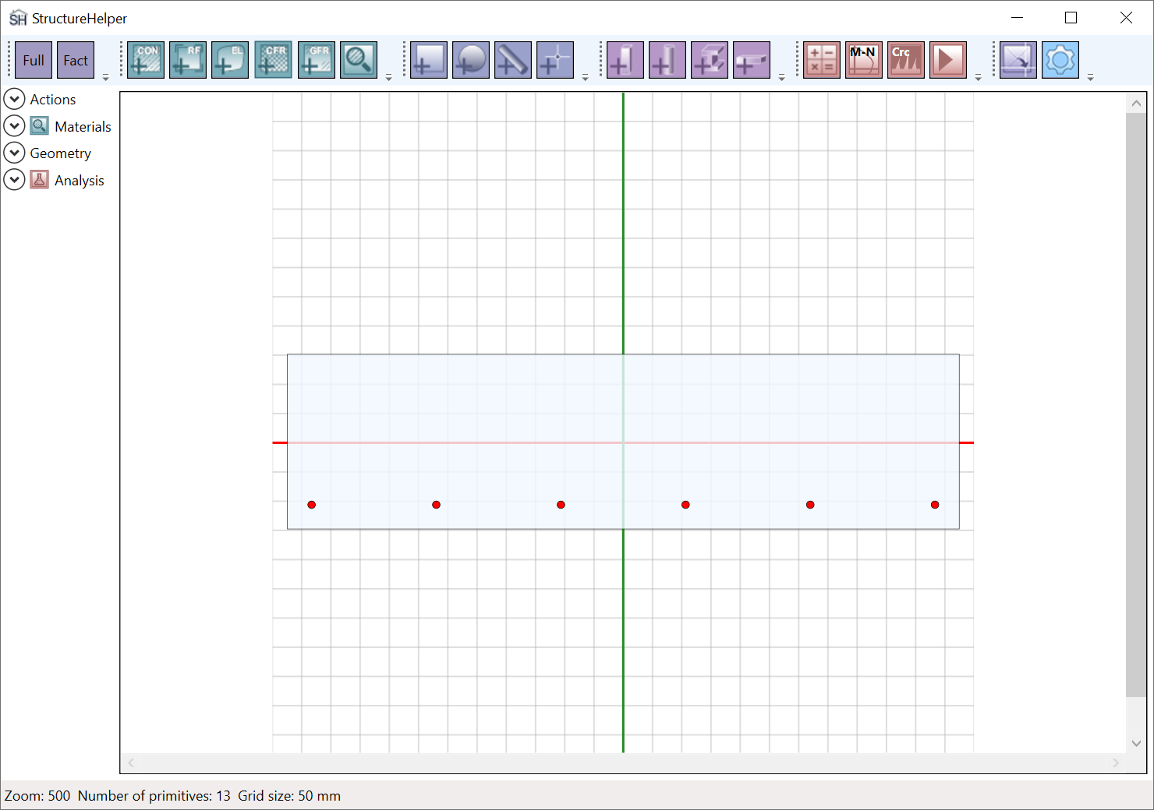
Рисунок 3-8. Поперечное сечение элемента
Зададим материал для бетона
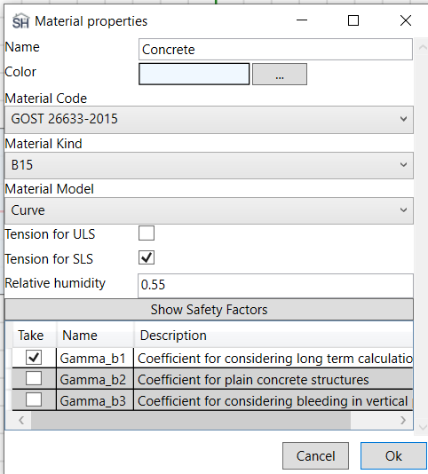
Рисунок 3-8. Параметры материала бетона
Зададим материал для арматуры.
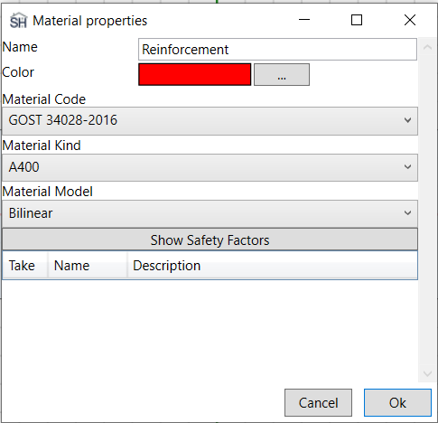
Рисунок 3-8. Параметры материала арматуры
Зададим комбинацию нагрузок через коэффициенты надежности.
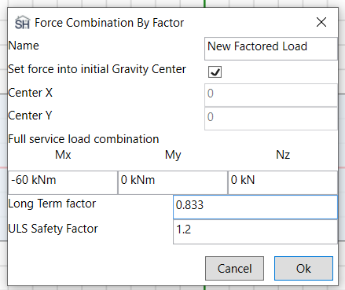
Рисунок 3-8. Параметры загружения
Зададим ширину непродолжительного и продолжительного раскрытия трещин и при расчете по трещинам назначаем автоматическое определение коэффициента, учитывающего неравномерное распределение напряжений в арматуре между трещинами ψ_{s} и автоматическое определение расстояния между трещинами l_{s} .

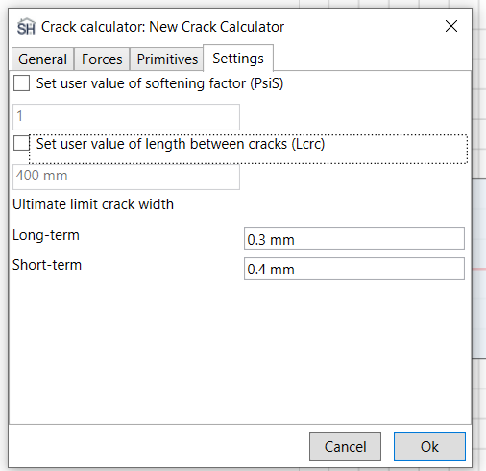
Рисунок 3-8. Параметры расчета трещиностойкости
По результатам выполненного расчета максимальная ширина раскрытия трещин составляет 0,133мм, что значительно меньше величины, приведенной в источнике – 0,2мм.
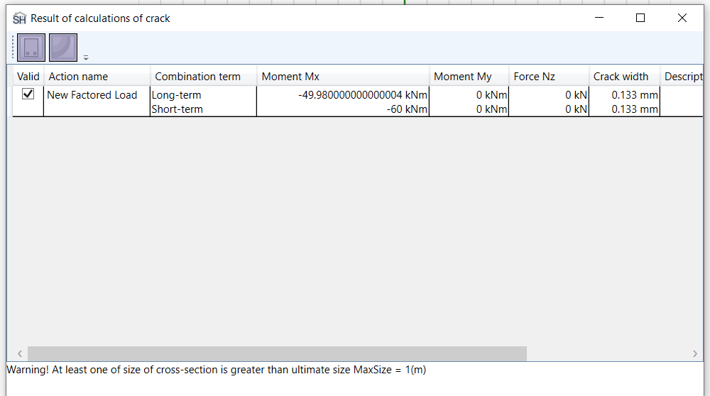
Рисунок 3-8. Результаты расчета ширины раскрытия трещин

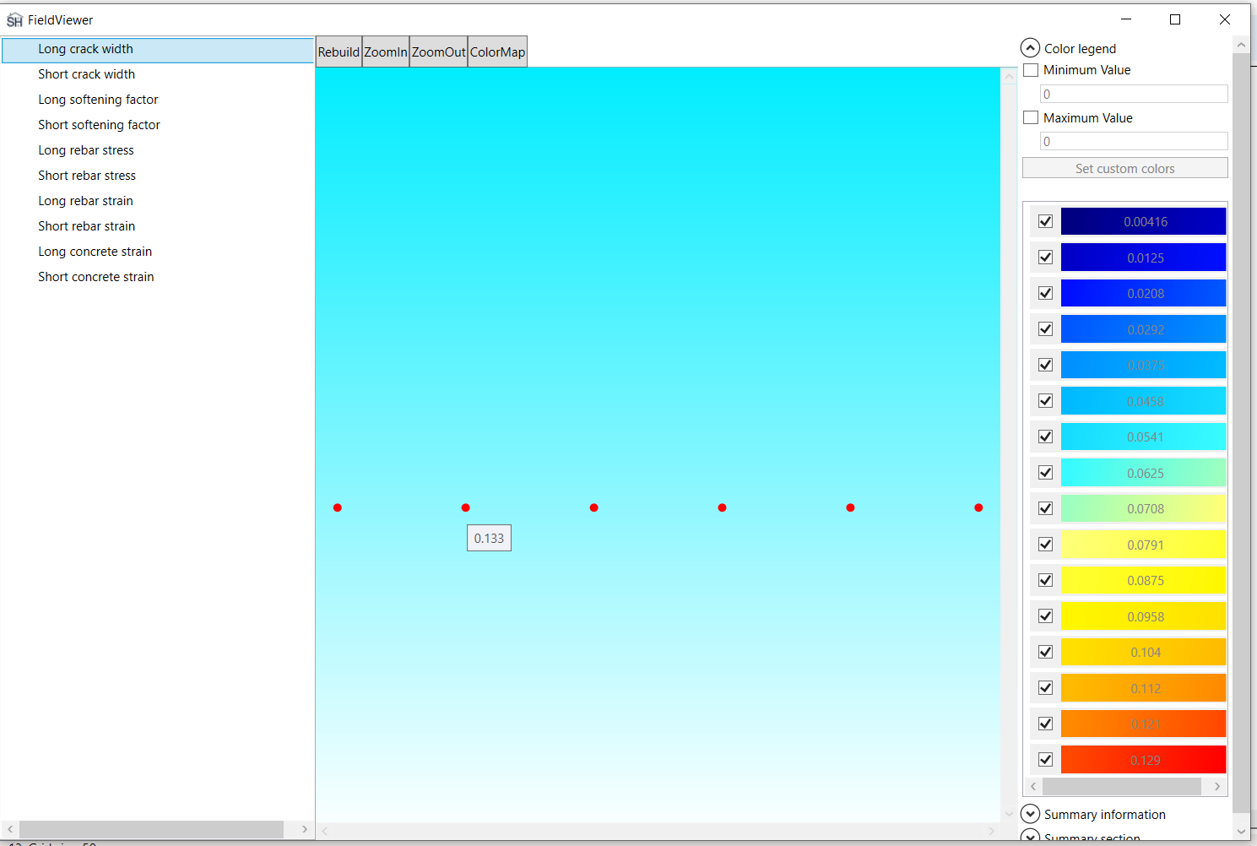
Рисунок 5 – Ширина продолжительного раскрытия трещин
Напряжение в продольной растянутой арматуре при действии постоянных и длительных нагрузок составляет 227 МПа. см. рис 6.
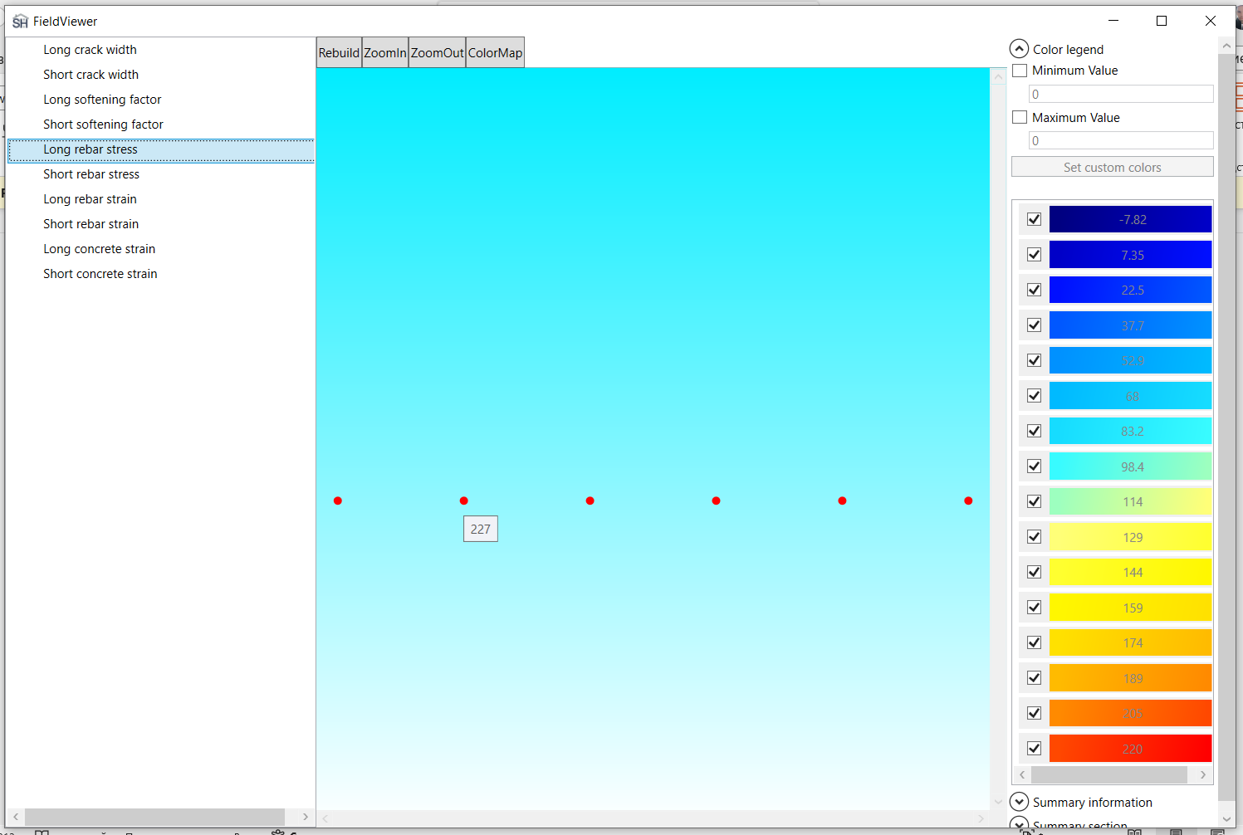
Рисунок 6 – Напряжение в растянутой арматуре
Коэффициент влияния неравномерного распределения относительных деформаций арматуры на участке между трещинами ψ_{𝑠} = 0,42

Также зададим расчет с ψ_{s} = 0,605, как в пособии см. рис 4.2
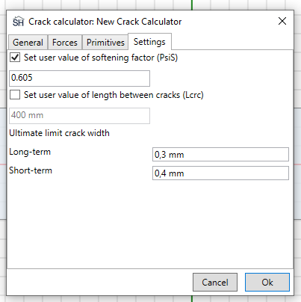
Рисунок 4.2 –учет факторов ψ_{s} = 0,605 как в пособии
- Результат расчета

Ширина раскрытия трещин составляет 0,193 мм расчет с ψ_{s} = 0,605 см. рис 5.2
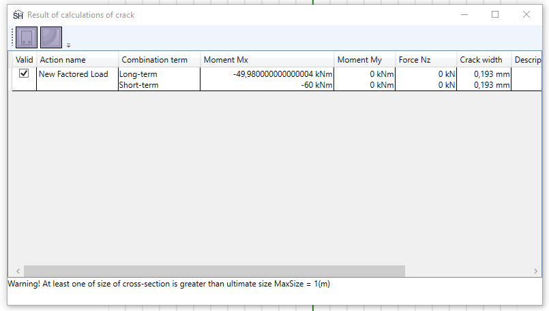
Рисунок 5.2 – Результат расчета с ψ_{s} = 0,605
Сравнение результатов расчета при автоматическом расчете коэффициента неравномерности напряжений в арматуре
Параметр | Ед. изм. | Источник | StructureHelper
Плечо внутренней пары сил | мм | 230 | 204
Напряжения в арматуре | МПа | 236 | 227
Коэффициент неравномерности напряжений в арматуре | -- | 0,605 | 0,420
Расстояние между трещинами | мм | 400 | 400
Ширина раскрытия трещин при продолжительном действии нагрузки | мм | 0,200 | 0,133  -33,5%
Трещиностойкость | - | обеспечена | обеспечена

Сравнение результатов расчета при директивном назначении коэффициента неравномерности напряжений в арматуре (0,605)
Параметр | Ед. изм. | Источник | StructureHelper
Плечо внутренней пары сил | мм | 230 | 204
Напряжения в арматуре | МПа | 236 | 227
Коэффициент неравномерности напряжений в арматуре | -- | 0,605 | 0,605
Расстояние между трещинами | мм | 400 | 400
Ширина раскрытия трещин при продолжительном действии нагрузки | мм | 0,200 | 0,193  -3,5%
Трещиностойкость | - | обеспечена | обеспечена

Предварительно напряженные элементы

Трещиностойкость

Расчет ребристой плиты перекрытия
УрГУПС каф. “СК и СП”
Подготовлено: Рзанова И.В., 2024г
Файл расчета: 2_ex_16.shpj
Исходные данные
Источник: Методическое пособие по расчету предварительно напряженных железобетонных конструкций, Москва 2015 г.
Пример расчета - №16
Задача – 2.4 из Руководства пользователя NDM R1, 2024 г.
Исходные данные: Ребристая плита перекрытия с размерами b = 80 мм, h = 350 мм, bf = 475 мм, hf = 50 мм, a = 42 мм (см рис.1):
Бетон тяжелый класса прочности на сжатие В25;
Ненапрягаемая арматура в растянутой зоне 1Ø10 Ан600С;
Ненапрягаемая арматура в сжатой зоне 1Ø10 Ан600С;
Напрягаемая арматура в растянутой зоне 1Ø25 Ан600С;
Предварительное напряжение с учетом всех потерь σsp = 305 МПа.
Усилия:
Msh = 66 кНм, полный изгибающий момент
Ml = 60 кНм, от действия постоянных и длительных нагрузок
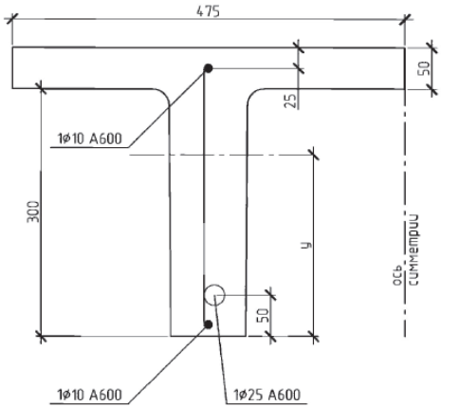
Рисунок 4-1. Поперечное сечение ребристой плиты по данным источника
Ввод исходных данных в StructureHelper
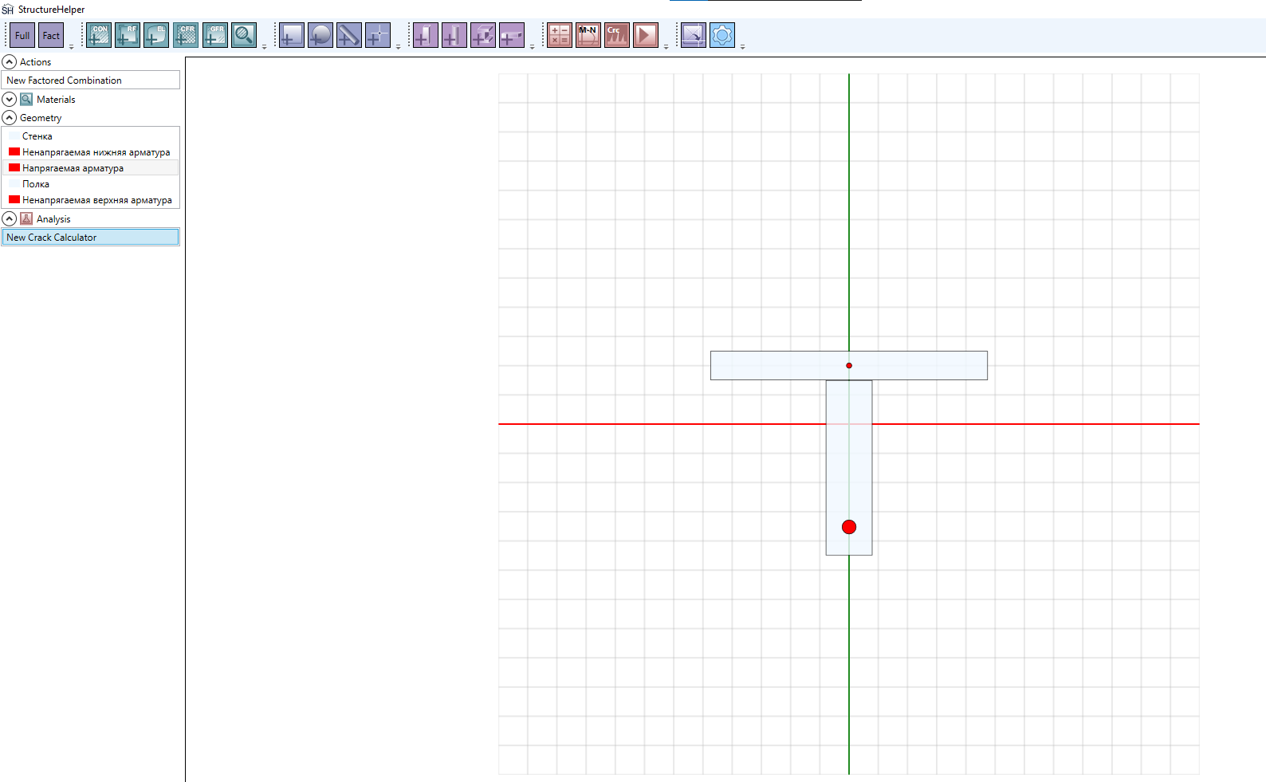
Рисунок 4-2. Поперечное сечение ребристой плиты в программном комплексе StructureHelper
Зададим материал для бетона.
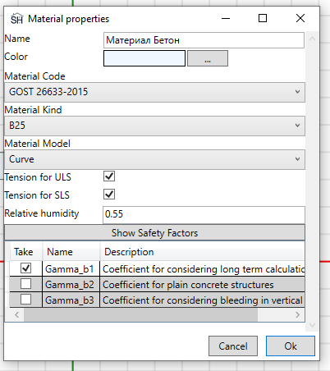
Рисунок 4-3. Материал бетона
Зададим материал для арматуры.
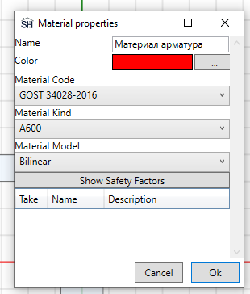
Рисунок 4-4. Материал арматуры
Зададим комбинацию через коэффициенты надежности.
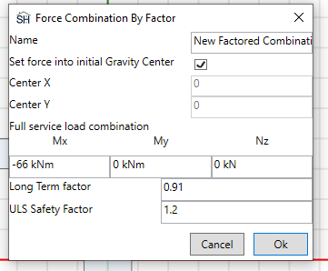
Рисунок 4-5. Ввод данных по загружению
Зададим предварительное напряжение растянутой арматуре. В программе предварительное напряжение задается через относительные деформации.
ε = σ / E
0,001525 = 305 МПа / 200000 МПа
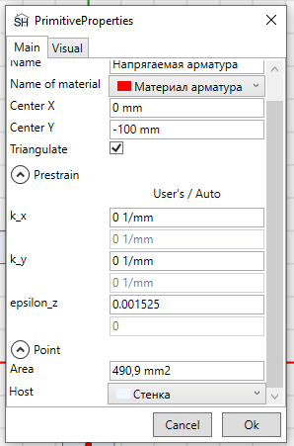
Рисунок 4-6. Ввод значения предварительного напряжения в арматуре
Результат расчета
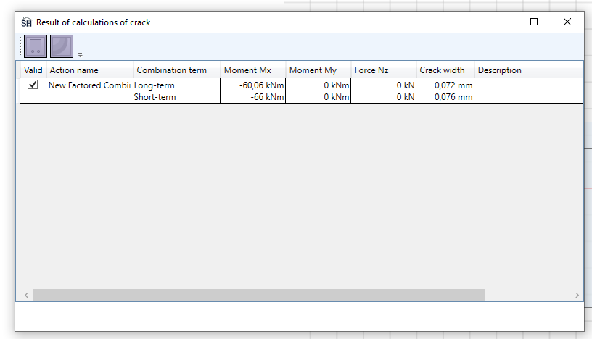
Рисунок 4-7. Результат расчета ширины раскрытия трещин
Сравнение результатов расчета
Параметр | Ед. изм | Источник | StructureHelper
Плечо внутренней пары сил | мм | 246 | 266
Приращение напряжений в напрягаемой арматуре | МПа | 475,2-305=170,2 | 428-305=123
Коэффициент неравномерности напряжений в арматуре | -- | 0,866 | 0,732
Расстояние между трещинами | мм | 207 | 227
Ширина раскрытия трещин при продолжительном действии нагрузки | мм | 0,107 | 0,072 / -32.71%
Трещиностойкость | - | обеспечена | обеспечена
По результатам выполненного расчета ширина раскрытия трещин в SH составляет 0,072мм, в соответствии с данными источника – 0,107мм. Причиной значительного расхождения является то, что в источнике плечо внутренней пары определяется по табличным данным, а в StructureHelper напряжения в арматуре определяются по нелинейной деформационной модели.
Таким образом, более правильное значение ширины раскрытия трещин получается в StructureHelper.

Список литературы
- Пособие к СП63. 13330.2018. Расчет железобетонных конструкций без предварительно напряженной арматуры: методического пособие / ФАУ “ФЦС”. М. Минстрой России, 2015.
- Пособие к СП63. 13330.2018. Методическое пособие по расчету предварительно напряженных железобетонных конструкций. ФАУ “ФЦС”. М. Минстрой России, Москва 2015.

Список иллюстраций
Рисунок 3-1. Поперечное сечение элемента 5
Рисунок 3-2. Материал бетона 5
Рисунок 3-3. Материал арматуры 6
Рисунок 3-4. Ввод данных по загружению 6
Рисунок 3-5. Ввод предварительного напряжения 7
Рисунок 3-6. Результат расчета 7
Рисунок 3-7. Вычисление предельного момента по шагам 8
Рисунок 3-8. Определение максимального значения усилий, при которых прочность обеспечена 8
Рисунок 4-1. Поперечное сечение ребристой плиты по данным источника 10
Рисунок 4-2. Поперечное сечение ребристой плиты в программном комплексе StructureHelper 10
Рисунок 4-3. Материал бетона 11
Рисунок 4-4. Материал арматуры 11
Рисунок 4-5. Ввод данных по загружению 12
Рисунок 4-6. Ввод значения предварительного напряжения в арматуре 12
Рисунок 4-7. Результат расчета ширины раскрытия трещин 13

